Мәдәният хезмәткәрләре  hөнәр берлегенең Татарстан  жөмhүрият комитеты  420012, Казан,  Мөштәри ур., 9  тел.: (843) 238-38-42,  238-95-81 |  | Татарский республиканский  комитет профсоюза  работников культуры  420012, РТ, г.Казань,  ул. Муштари, дом 9  (843) 238-11-82

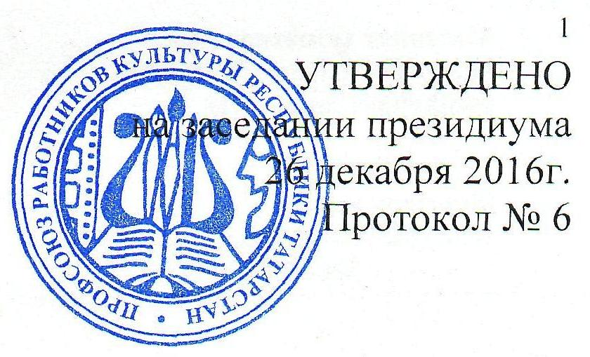

ПЛАН

работы Молодежного совета Татарского рескома профсоюза

работников культуры на 2017г.

№ п/п | Планируемые мероприятия |  | Срок исполнения
 | Провести заседание Молодежного совета по подготовке Предложений по установлению лицам в возрасте до 35 лет процентной надбавки к заработной плате в полном размере с первого дня их работы в сельских районах РТ и приравненным к ним местностям, если они проживают в данной местности более 3 лет. |  | III квартал
 | Способствовать созданию молодежных комитетов в райкомах, горкомах, в первичных профсоюзных организациях учреждений культуры, искусства и кинематографии. Вести работу по вовлечению в Профсоюз молодежи. |  | Весь период
 | Выносить на обсуждение коллегиальных органов профсоюза вопросы молодежной политики. |  | Весь период
 | Осуществлять контроль за соблюдением социально-трудовых прав и гарантий молодых работников, определенных трудовым законодательством и закрепленных в отраслевом, территориальных соглашениях и коллективных договорах учреждений культуры. |  | Весь период
 | Рекомендовать включение в резерв руководителей профсоюзных органов учреждений культуры молодые профсоюзные кадры. |  | Весь период
 | Направлять на учебу членов Молодежного совета, молодежных комитетов на семинары-тренинги, проводимые Федерацией профсоюзов Республики Татарстан и Молодежным советом ФПРТ. |  | Весь период
 | Провести заседание Молодежного Совета. |  | III кв.
 | Принять участие в мероприятиях, проводимых ФПРТ, МС ФПРОТ, МС РПРК, РПРК |  | Весь период
 | Наполнять сайт рескома профсоюза информацией о работе Молодежного Совета, регулярно обновлять страницу Молодежного совета в социальных сетях. |  | Весь период
 | Подготовить Бюллетень с методическими материалами по работе с молодежью. |  | Весь период
 | Обеспечить участие молодежи в мероприятиях, проводимых рескомом профсоюза и Федерацией профсоюзов РТ, в том числе:  - Конкурс профсоюзных агитбригад;  - Лучший плакат, рисунок по охране труда;  - Лучший профсоюзный стенд;  - Акциях: 1 Мая, 7 октября;  - Художественная самодеятельность среди работающей и учащейся молодежи;  - Молодежная лыжня;  - Летняя спартакиада;  - Молодежная акция «Мир. Труд. Май»;  - День молодежи. |  | По отдельному плану
 | Принять участие в конкурсах рескома профсоюза:  - Лучший лозунг профсоюза;  - Конкурс на лучшее фото «Мы за экологию». |  | Март - Сентябрь
 | В целях пропаганды здорового образа жизни, повышения экологической культуры принять участие в акции «БУМ экологии», посвященной году экологии. |  | Весь период
Председатель  рескома профсоюза |  | 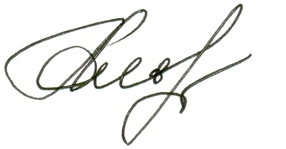 | А.Ф.Сабитова
Председатель  Молодежного совета  рескома профсоюза |  |  | И.П.Васильев

